#### *Reconociendo la violencia Intrafamiliar*

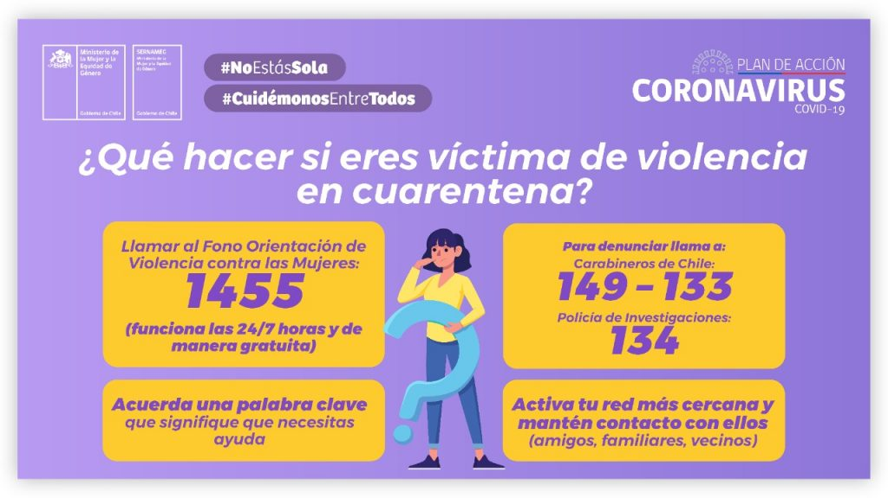

## ¿Qué se debe hacer frente a un caso de violencia familiar?



**No guardes silencio**. Si puedes y tienes la confianza cuéntaselo a alguien, sí no puedes haz la denuncia en carabineros o en el centro de la mujer más cercano. También puedes hacer la denuncia de manera telefónica desde red fija y celulares al N° 1455 o 149.

**No abandones la denuncia.** Debes comprometerte a realizar un esfuerzo para seguir todos los pasos que te indiquen para hacer efectiva la denuncia. Permite ser acompañada por personal capacitado de los centros Sernameg o Carabineros.

**Busca ayuda, tú no estás sola.** Ahora es momento de no perder el diálogo con personas cercanas (familia, amigos, vecinos, etc) lo importante es mantenerse comunicada para evitar represalias del agresor.

**No te olvides tampoco de asistir a asesorías del centro de la mujer.** Recuerda al igual que sanes las heridas del cuerpo debes sanar tus heridas emocionales.

**“EL MEJOR ALIADO DEL AGRESOR ES EL SILENCIO, SÍ SE PUEDE SALIR DEL CÍRCULO DE VIOLENCIA FAMILIAR.**

**¡¡¡DENUNCIA!!!**

## ¿Quiénes son los maltratadores?

Son todas aquellas personas que cometen actos violentos hacia sus parejas o hijos/as, adultos mayores, etc.

**“Es posible que la violencia intrafamiliar no se denuncie por la esperanza que tiene la víctima que el agresor cambie”.**

## Ciclos de la violencia

**ACUMULACIÓN DE TENSIÓN**

Es la etapa en la cual la pareja acumula tensiones como producto de discusiones y desacuerdos. La víctima trata de justificar la conducta del agresor ya sea por el trabajo, cansancio. Etc.

**EXPLOSIÓN O CRISIS**

Es la etapa en la que se descarga de forma descontrolada la cólera acumulada con diversos tipos de agresiones.

**ARREPENTIMIENTO O LUNA DE MIEL**

En la que el agresor(a) promete no agredir y cambiar. En esta etapa la víctima cree en la promesa y la esperanza de cambio.





# *¿Qué es violencia intrafamiliar?*



# *Es cualquier acción u omisión que cause daño físico o psicológico, maltrato sin lesión, inclusive la amenaza.*

# *La violencia intrafamiliar se produce entre:*

1. *Cónyuges*
2. *Convivientes*
3. *Parientes por consanguinidad o afinidad.*
4. *Cuando existe un hijo en común*
5. *Cuando se trata de una persona menor de edad, adulto mayor o discapacitada.*

# *Tipos de violencia Familiar :*

# *Violencia Física*

# *Violencia Psicológica*

# *Violencia Sexual*

*Violencia Económica*